CHƯƠNG 1. PHƯƠNG ÁN THIẾT KẾ HỆ HAI TRỤC

1.1. Phương pháp điều khiển của hệ
Hệ hai trục dùng phương pháp lai: góc thiên văn tính từ ngày–giờ DS1307 theo δ, H, α, γ cho cả trục nghiêng và trục phương vị; góc hiện tại đọc từ hai biến trở; trục nào lệch thô quá 5° thì chạy motor theo lịch, chỉnh nghiêng trước rồi phương vị sau; khi nắng đẹp e1 tinh chỉnh phương vị và e2 tinh chỉnh nghiêng với ngưỡng chết 3°; trời mây thì cả hai trục giữ vị trí theo lịch.
e1 = [(L_TT + L_TD) − (L_PT + L_PD)] / S; e2 = [(L_TT + L_PT) − (L_TD + L_PD)] / S
Mỗi motor chỉ nhận xung lệnh ngắn rồi dừng; hộp giảm tốc trục vít tự hãm giữ tấm pin 4 kg đứng yên giữa hai lần chạy, không tốn điện giữ và không trôi khi mất điện.

1.2. Cấu trúc tổng thể
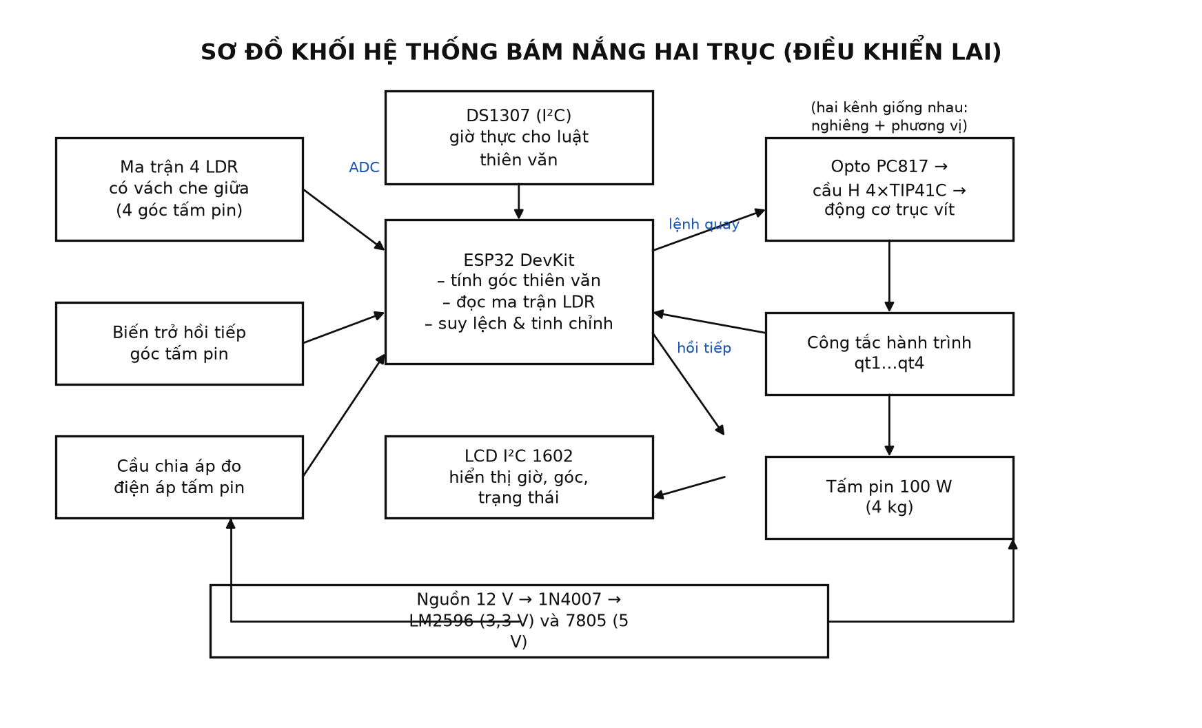
Hình 1. Sơ đồ khối hệ thống bám nắng hai trục điều khiển lai
Bảng 1. Các khối chức năng của hệ thống hai trục
Khối | Cấu hình | Nhiệm vụ
Cảm biến hướng | 4 LDR có vách che chữ thập | Tạo e1 (phương vị) và e2 (nghiêng).
Hồi tiếp góc | 2 biến trở đồng trục | Góc hiện tại của từng trục.
Thời gian | Module DS1307 (I²C 0x68) | Ngày–giờ cho nhánh thiên văn.
Hiển thị | LCD I²C 1602 (0x27) | Giờ, góc hai trục, e1, e2, chế độ.
Điều khiển | ESP32 DevKit | Luật lai hai trục, liên động, log.
Cách ly – công suất | 4 opto PC817 + 2 cầu H 4 TIP41C | Đảo chiều hai motor 12 V.
Chấp hành | 2 motor gạt nước trục vít 12 V | Nghiêng và phương vị, tự giữ vị trí.
Bảo vệ | qt1…qt4 + diode + 1N4007 | Chặn quá hành trình từng trục.

1.3. Cụm cảm biến LDR và vách che
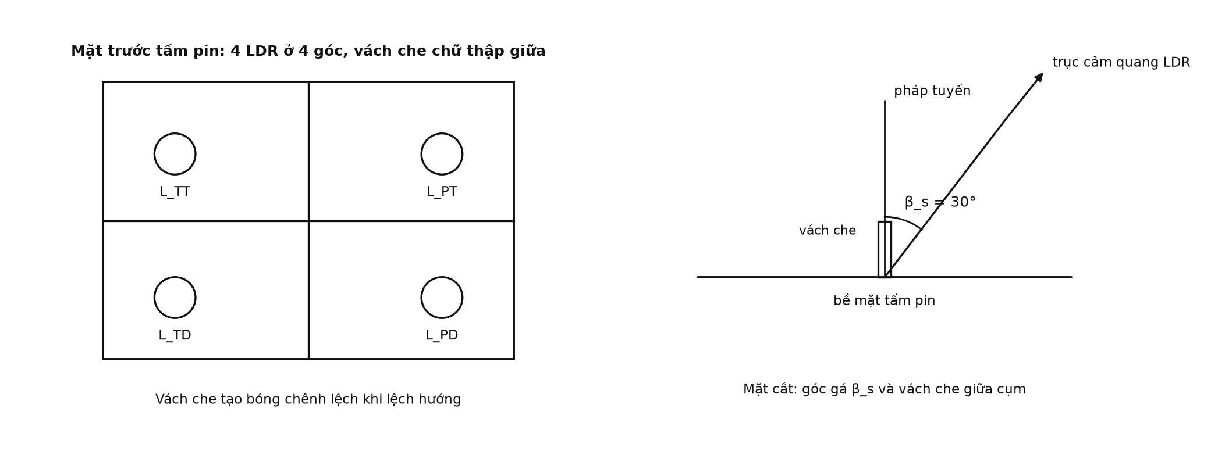
Hình 2. Bố trí 4 LDR ở bốn góc và vách che chữ thập giữa cụm
Bốn LDR gá chếch 30° như nhau quanh vách che chữ thập cao 3 cm; cặp trái–phải tạo e1 cho trục phương vị, cặp trên–dưới tạo e2 cho trục nghiêng. Giá gá cùng một mẫu để β_s đồng đều; cụm đặt tại tâm tấm pin để không bị khung che bóng khi nghiêng sâu.

1.4. Cơ cấu chấp hành và hồi tiếp vị trí
Trục phương vị đặt thẳng đứng trên đế xoay, trục nghiêng vuông góc qua khớp nâng hạ; mỗi trục một motor gạt nước 12 V nối tay đòn khớp bản lề và một biến trở 10 k đồng trục chia áp về GPIO36 (nghiêng) và GPIO39 (phương vị). Bốn công tắc hành trình qt1…qt4 chặn hai đầu mỗi trục. Lệnh quay của mỗi motor đi qua một cặp opto PC817 xuống cầu H TIP41C riêng, cách ly hoàn toàn với khối logic.

CHƯƠNG 2. THIẾT KẾ CƠ KHÍ, MẠCH ĐIỆN VÀ VẬT TƯ

2.1. Kết cấu cơ khí
Đế thép phẳng có bulông cân bằng mang cụm đế xoay phương vị; khớp nâng hạ gắn vuông góc mang trục nghiêng và khung đỡ tấm pin 100 W khoảng 4 kg. Tâm khối lượng tấm pin đặt sát trục nghiêng để giảm mô-men trọng lượng; hai tay đòn khớp bản lề nối hai motor với hai trục; dây dẫn chừa dư theo hành trình cả hai trục. Bốn công tắc hành trình gá trước điểm va chạm cứng khoảng 2° mỗi đầu trục.
Bản vẽ chi tiết cơ khí sẽ bổ sung bằng bản vẽ tay ở phiên bản sau; bản này mô tả kết cấu bằng lời cùng bảng tính chọn động cơ bên dưới.

2.2. Tính chọn động cơ cho tấm pin 4 kg – 100 W
Bảng 2. Tính chọn hai động cơ cho tấm pin 4 kg – 100 W
Hạng mục | Trục nghiêng | Trục phương vị
Mô-men trọng lượng (lệch tâm 5 cm) | ≈ 2,0 N·m | ≈ 0 N·m (cân bằng)
Mô-men gió v = 8 m/s (tay đòn 0,3 m) | ≈ 7,5 N·m | ≈ 7,5 N·m
Mô-men yêu cầu (×2 khởi động, ma sát) | ≈ 19 N·m | ≈ 15 N·m
Motor gạt nước + giảm tốc ngoài 1:3 | 24 – 36 N·m | 24 – 36 N·m
Hệ số an toàn | 1,3 – 1,9 lần | 1,6 – 2,4 lần
Tự giữ khi ngắt điện | Trục vít tự hãm, không trôi | Trục vít tự hãm, không trôi

Trục nghiêng chịu tải nặng nhất vì luôn mang mô-men trọng lượng tấm pin 4 kg; cặp motor gạt nước kèm giảm tốc ngoài 1:3 cho 24–36 N·m ở trục ra, đủ hệ số an toàn 1,3–2,4 lần ở gió 8 m/s. Khi gió trên 10 m/s hệ hạ tấm pin nằm ngang theo chế độ nghỉ để giảm tay đòn gió.

2.3. Mạch điện: nguồn, cách ly, động lực và đo lường
Nguồn 12 V qua X1 và 1N4007 chống ngược cực; LM2596 hạ 3,3 V nuôi ESP32; 7805 kèm tụ 220 µF hạ 5 V nuôi LCD I²C 1602 và DS1307. Mỗi motor một cầu H bốn TIP41C với bốn diode bảo vệ, nhận lệnh qua cặp opto PC817 và điện trở 220 Ω; bốn công tắc hành trình qt1…qt4 kéo xuống 1k. Bốn kênh LDR, hai biến trở hồi tiếp đưa vào các chân ADC; hệ chỉ đo điện áp, chưa đo dòng điện.
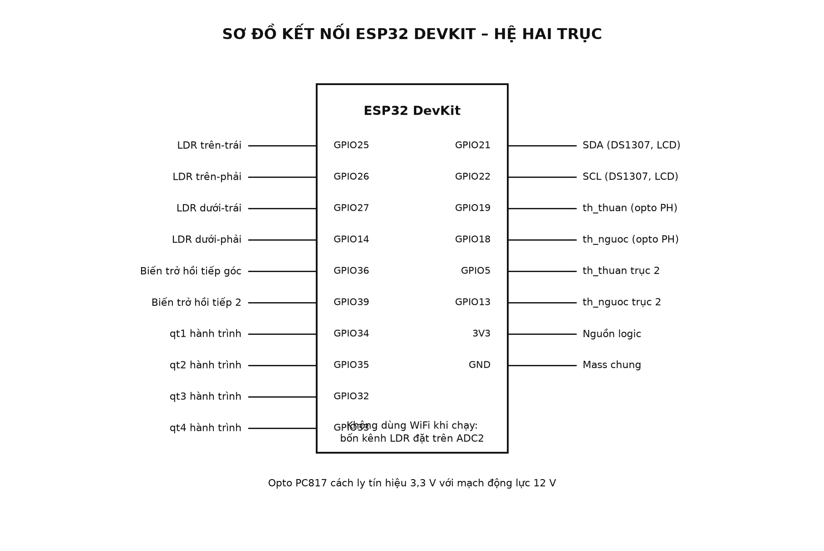
Hình 3. Sơ đồ kết nối ESP32 DevKit của mô hình hai trục
Bảng 3. Bảng chân kết nối của mô hình hai trục
Chân ESP32 | Mạng tín hiệu | Thiết bị
GPIO25, 26, 27, 14 | LDR TT, PT, TD, PD | Ma trận 4 LDR qua mạch chia áp.
GPIO36, 39 | biến trở nghiêng, phương vị | Hồi tiếp góc hai trục.
GPIO34, 35, 32, 33 | qt1…qt4 | Hành trình hai đầu mỗi trục.
GPIO21, 22 | sda, scl | DS1307 và LCD I²C chung bus.
GPIO19, 18 | th_thuan, th_nguoc trục nghiêng | Cặp opto thứ nhất.
GPIO5, 13 | th_thuan, th_nguoc phương vị | Cặp opto thứ hai.

2.4. Danh mục vật tư và linh kiện
Bảng 4. Danh mục vật tư – linh kiện của mô hình hai trục
TT | Hạng mục | Thông số | SL
1 | Tấm pin mặt trời | 100 W, khoảng 4 kg | 1
2 | Quang trở LDR | GL5528 cùng lô | 4
3 | Điện trở chia áp LDR | 10 kΩ | 4
4 | Biến trở hồi tiếp góc | 10 kΩ xoay | 2
5 | Bo điều khiển | ESP32 DevKit 38 chân | 1
6 | Module RTC | DS1307 có pin nuôi | 1
7 | Màn hình | LCD 1602 kèm mạch I²C | 1
8 | Transistor công suất | TIP41C | 8
9 | Opto cách ly | PC817C | 4
10 | Diode | 1N4007 và 8 diode bảo vệ cầu H | 1 bộ
11 | Ổn áp | LM2596 (3,3 V) và 7805 (5 V) | 1 bộ
12 | Tụ lọc | 220 µF/25 V | 2
13 | Điện trở tín hiệu | 220 Ω (opto), 1 kΩ (hành trình) | 1 bộ
14 | Công tắc hành trình | Loại cần gạt | 4
15 | Động cơ chấp hành | Motor gạt nước 12 V trục vít | 2
16 | Giảm tốc ngoài | Tỷ số 1:3 mỗi trục | 2
17 | Nguồn | 12 V 15 A kèm đầu nối X1 | 1
18 | Cơ khí và phụ trợ | Đế xoay, khớp nâng hạ, trục, ốc vít, dây | 1 bộ

CHƯƠNG 3. CHẾ TẠO MẠCH, HIỆU CHUẨN VÀ ĐO ĐẠC

3.1. Thiết kế mạch trên EasyEDA
Mạch hai trục được vẽ trên EasyEDA theo cùng bảy khối của bản một trục, riêng khối động lực và khối opto nhân đôi cho hai motor. Các hình dưới đây là bản vẽ lại của bảy khối đó.
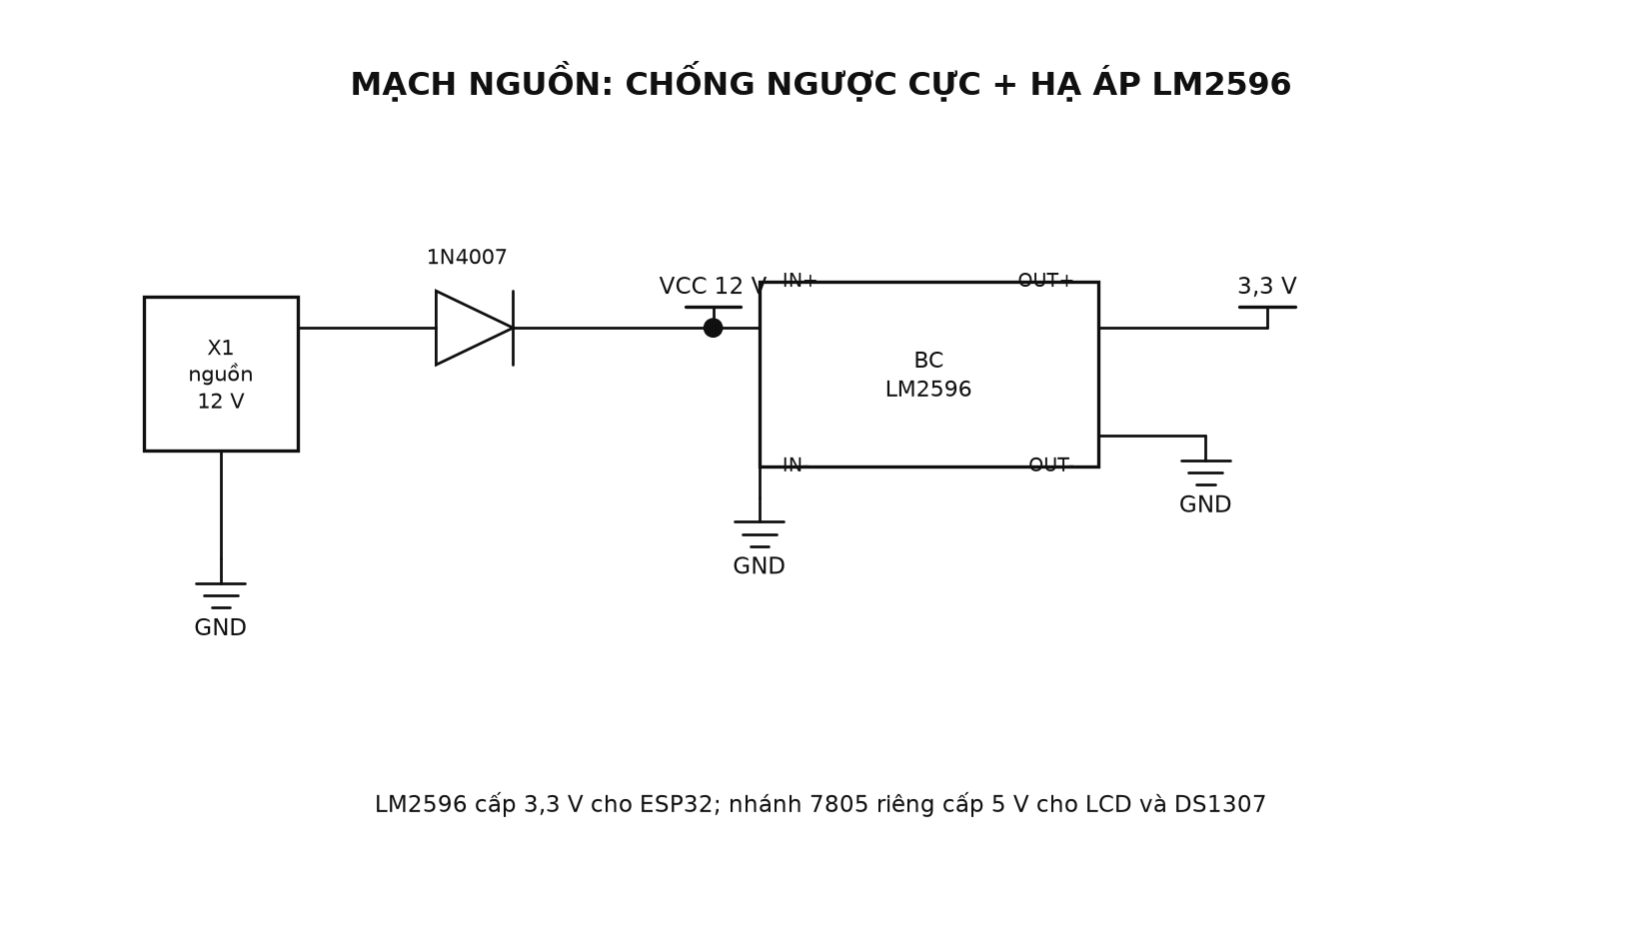
Hình 4. Khối nguồn: chống ngược cực 1N4007 và hạ áp LM2596 xuống 3,3 V
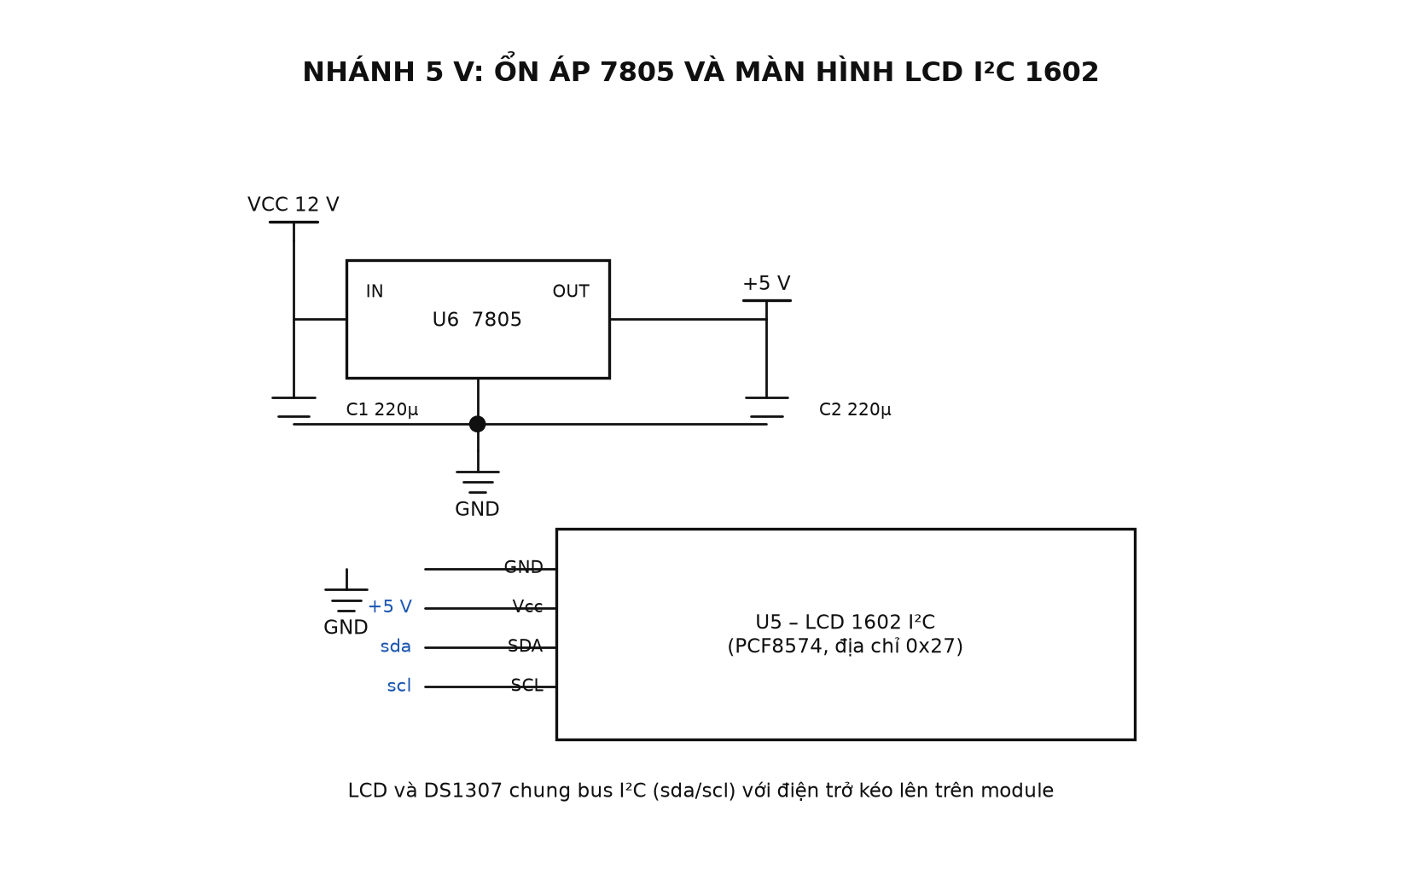
Hình 5. Nhánh 5 V: ổn áp 7805 và màn hình LCD I²C 1602
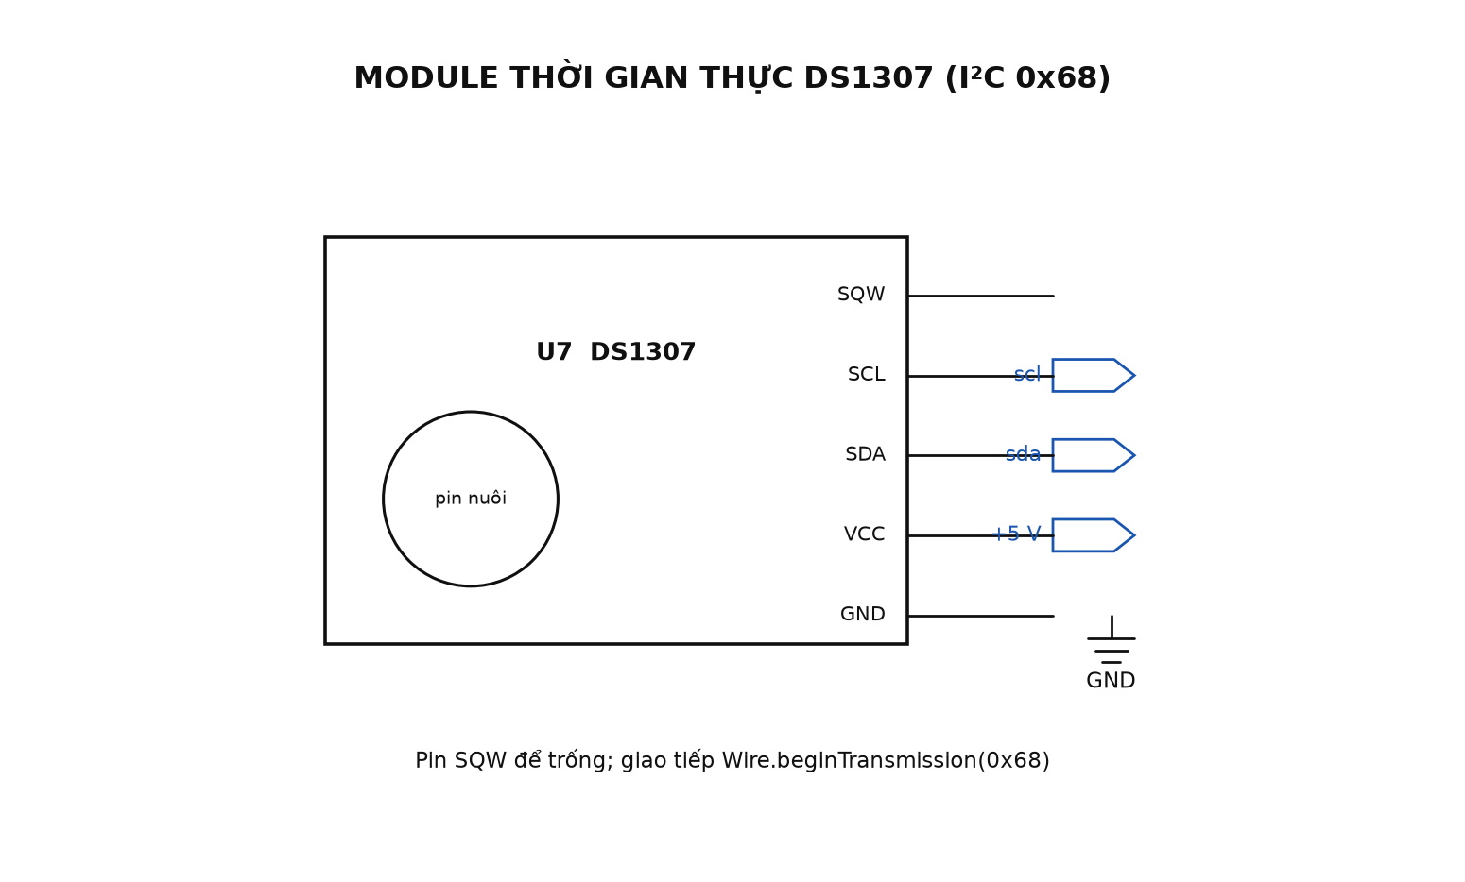
Hình 6. Module thời gian thực DS1307 nối chung bus I²C
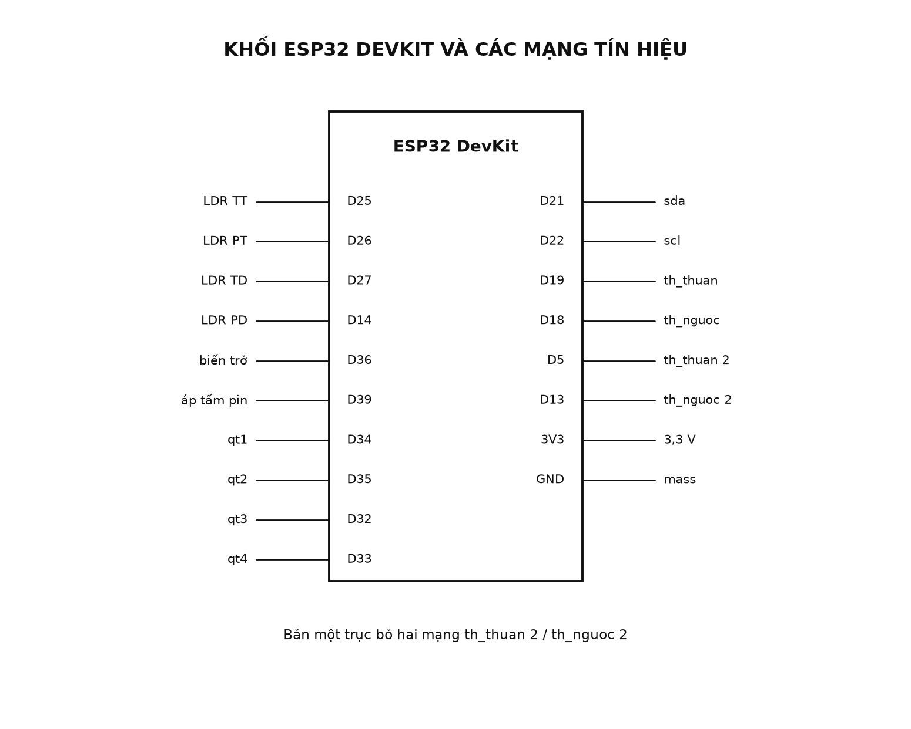
Hình 7. Khối ESP32 DevKit với các mạng tín hiệu hai trục
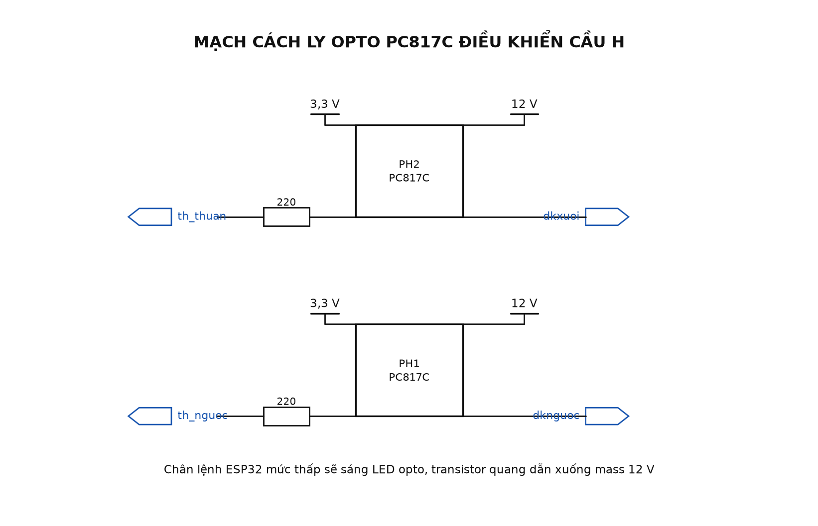
Hình 8. Một cặp opto PC817C; trục thứ hai dùng cặp giống hệt
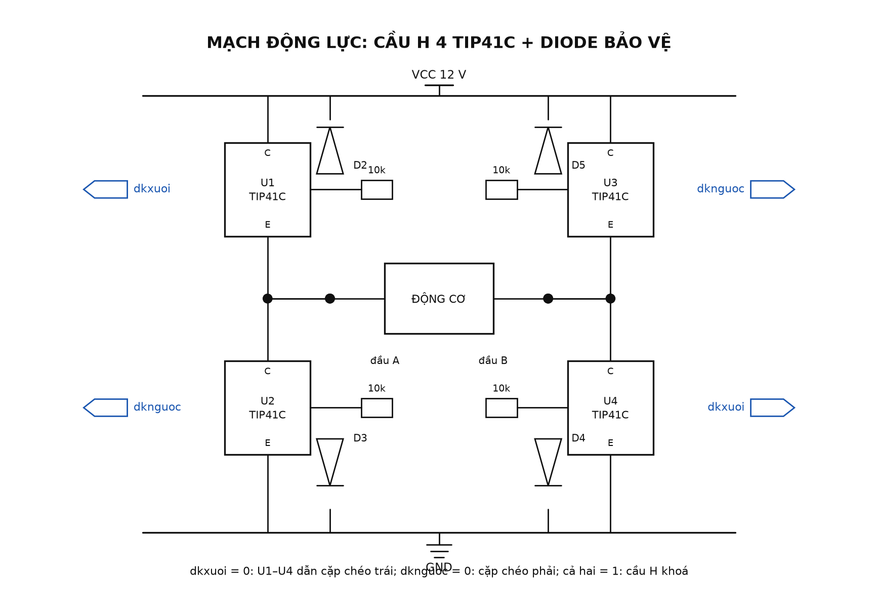
Hình 9. Một cầu H bốn TIP41C; mỗi motor một cầu giống hệt
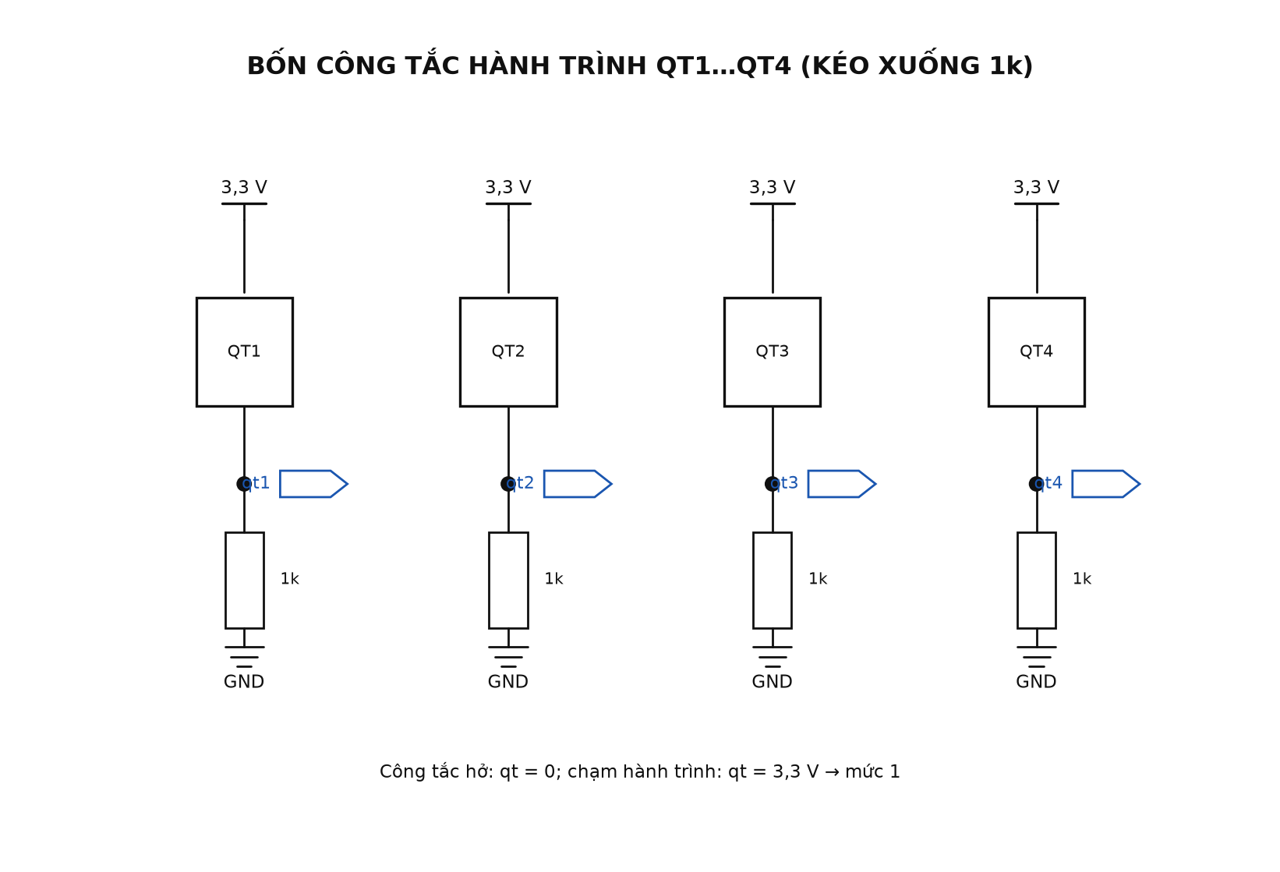
Hình 10. Bốn công tắc hành trình qt1…qt4 kéo xuống 1 kΩ

3.2. Chế tạo mạch
- Hoàn thành khối nguồn: LM2596 đạt 3,3 V ± 0,1 V và 7805 đạt 5,0 V khi ESP32, LCD và DS1307 hoạt động đồng thời.
- Hoàn thành hai khối cầu H – opto: thử không tải từng kênh, sụt áp nhánh dưới 0,9 V ở 1 A; tám TIP41C gắn cánh tản nhiệt riêng.
- Hoàn thành khối hành trình bốn kênh và cụm chia áp LDR, hai biến trở: điện áp ra thay đổi tuyến tính toàn hành trình.
- Hoàn thành ráp DS1307 và LCD lên bus I²C: quét bus thấy đúng địa chỉ 0x68 và 0x27.
- Hoàn thành kiểm tra cách ly hai khối công suất với khối logic bằng đo trở kháng mass.

3.3. Chế tạo cơ khí
- Hoàn thành đế xoay phương vị: quay trơn 360°, căn hướng Bắc–Nam bằng la bàn.
- Hoàn thành khớp nâng hạ trục nghiêng vuông góc trục phương vị, không rơ lắc.
- Hoàn thành gá tấm pin 4 kg, tâm khối lượng sát trục nghiêng trong phạm vi 2 cm.
- Hoàn thành hai tay đòn, hai giảm tốc ngoài 1:3, cụm LDR có vách che và hai biến trở đồng trục.
- Chưa hoàn thành: bản vẽ cơ khí chi tiết và ảnh mô hình sẽ bổ sung ở phiên bản sau.

3.4. Hiệu chuẩn và đo đạc
Bảng 5. Kết quả hiệu chuẩn cảm biến và hồi tiếp hai trục
Hạng mục hiệu chuẩn | Cách làm | Kết quả
Cân bằng 4 kênh LDR | Che đều, chỉnh hệ số kênh trong code | Bốn kênh lệch dưới 2%
Biến trở nghiêng | Quay 0°, 45°, 90° ghi điện áp | 0,32 / 1,66 / 2,98 V
Biến trở phương vị | Quay −60°, 0°, +60° | 0,35 / 1,65 / 2,95 V
Dấu lệnh e1, e2 | Che từng phía của cụm | Cả hai dấu đổi đúng chiều quay
Hành trình | Kéo tay chạm qt1…qt4 | LCD báo chạm, chặn đúng chiều
Giờ DS1307 | So giờ điện thoại sau 24 giờ | Lệch khoảng 3 giây/ngày

Bảng 6. Kết quả đo đạc chức năng trên bench thử
Phép đo bench | Lệnh đưa vào | Kết quả đo được
Định vị thô hai trục | Lệch giả lập 12° mỗi trục | Dừng cách mốc 1–2°, nghiêng trước
Tinh chỉnh LDR | Đèn rọi lệch 8° theo hai phương | Mỗi trục một bước, còn lệch dưới 1°
Giữ vị trí | Ngắt nguồn khi nghiêng 40° | Cả hai trục không trôi
Hiển thị | Chạy liên tục 10 phút | LCD hiện giờ, góc hai trục, e1, e2 đúng

CHƯƠNG 4. TIẾN ĐỘ THỰC HIỆN VÀ KẾ HOẠCH TUẦN NÀY

4.1. Kết quả đạt được trong tuần 5/10 – 10/10/2026
- Hoàn thành thiết kế EasyEDA và chế tạo khối nguồn, hai khối cầu H – opto, khối hành trình bốn kênh, khối RTC và LCD (mục 3.1, 3.2).
- Hoàn thành tính chọn hai động cơ cho tấm pin 4 kg – 100 W: 24–36 N·m trục ra, hệ số an toàn 1,3–2,4 lần (mục 2.2).
- Hoàn thành đế xoay, khớp nâng hạ, tay đòn, cụm LDR có vách che và hai biến trở hồi tiếp (mục 3.3).
- Hoàn thành hiệu chuẩn bốn kênh LDR, hai biến trở, dấu lệnh e1/e2 và phép thử tự giữ khi mất điện (mục 3.4).

4.2. Các công việc còn lại của tuần này (5/10 – 10/10/2026)
- Vẽ lại bản vẽ cơ khí chi tiết và chụp ảnh mô hình bổ sung vào Chương 3.
- Lắp hoàn chỉnh hai motor và chạy thử ngoài trời trọn một ngày nắng.
- Kiểm tra trình tự nghiêng trước – phương vị sau khi lệch thô đồng thời hai trục.

TÀI LIỆU THAM KHẢO
[1] I. Reda and A. Andreas, “Solar Position Algorithm for Solar Radiation Applications,” NREL/TP-560-34302, 2008. https://docs.nrel.gov/docs/fy08osti/34302.pdf
[2] I. Reda and A. Andreas, “Solar position algorithm for solar radiation applications,” Solar Energy, vol. 76, no. 5, pp. 577-589, 2004.
[3] J. A. Duffie and W. A. Beckman, Solar Engineering of Thermal Processes, 4th ed., John Wiley & Sons, 2013.
[4] R. F. Fuentes-Morales et al., “Control algorithms applied to active solar tracking systems: A review,” Solar Energy, vol. 212, pp. 203-219, 2020. https://doi.org/10.1016/j.solener.2020.10.071
[5] H. Mousazadeh et al., “A review of principle and sun-tracking methods for maximizing solar systems output,” Renewable and Sustainable Energy Reviews, vol. 13, no. 8, pp. 1800-1818, 2009.
[6] A. Awasthi et al., “Review on sun tracking technology in solar PV system,” Energy Reports, vol. 6, pp. 392-405, 2020.
[7] A. R. Amelia et al., “Technologies of solar tracking systems: A review,” IOP Conference Series: Materials Science and Engineering, vol. 767, 012052, 2020.
[8] Espressif Systems, ESP32 Series Datasheet. https://www.espressif.com/sites/default/files/documentation/esp32_datasheet_en.pdf
[9] Maxim Integrated, DS1307 64 x 8, Serial I2C Real-Time Clock, Datasheet. https://www.analog.com/media/en/technical-documentation/data-sheets/DS1307.pdf
[10] A. El Hammoumi et al., “A simple and low-cost active dual-axis solar tracker,” Energy Science & Engineering, vol. 6, no. 5, pp. 607-620, 2018. https://doi.org/10.1002/ese3.236
[11] J.-M. Wang and C.-L. Lu, “Design and Implementation of a Sun Tracker with a Dual-Axis Single Motor for an Optical Sensor-Based Photovoltaic System,” Sensors, vol. 13, no. 3, pp. 3157-3168, 2013. https://doi.org/10.3390/s130303157
Giai đoạn thiên văn ở Bắc bán cầu | Xích vĩ Mặt Trời (xấp xỉ) | Đặc điểm đường đi biểu kiến
Xuân: điểm phân tháng 3 đến chí tháng 6 | 0° → +23,44° | Độ cao Mặt Trời giữa trưa tăng; ngày dài dần.
Hạ: chí tháng 6 đến điểm phân tháng 9 | +23,44° → 0° | Mặt Trời đi cao; ngày dài rồi giảm dần.
Thu: điểm phân tháng 9 đến chí tháng 12 | 0° → −23,44° | Quỹ đạo hạ thấp; ngày ngắn dần.
Đông: chí tháng 12 đến điểm phân tháng 3 | −23,44° → 0° | Mặt Trời đi thấp; ngày ngắn rồi dài dần.

Phương pháp | Ưu điểm chính | Hạn chế / điều kiện áp dụng
Cố định / chỉnh nghiêng theo mùa | Đơn giản, bền, không tốn điện cho chuyển động. | Không bám trong ngày; cần chọn góc lắp và đối chứng.
Vòng hở thiên văn | Không phụ thuộc tín hiệu quang; làm việc được khi có mây. | Cần RTC, tọa độ, lắp đặt và hiệu chuẩn đúng.
Vòng kín LDR / photodiode | Tự dò hướng sáng, cấu hình phần cứng gọn. | Mây, bóng, bụi và sai lệch cảm biến gây lệnh sai.
Lai thiên văn + quang | Có góc tham chiếu và hiệu chỉnh thực tế; có thể dự phòng cảm biến. | Cần logic chất lượng tín hiệu và hiệu chuẩn.
Tối ưu theo công suất PV | Đánh giá trực tiếp đầu ra điện của hệ thống. | Mây gây dao động; đo và tìm kiếm có thể chậm.
Camera / tracker thụ động | Camera có thể nhận dạng hướng; thụ động giảm mạch điện. | Camera đắt và tính toán lớn; thụ động phụ thuộc môi trường.
Backtracking giàn nhiều hàng | Giảm che bóng giữa các hàng pin. | Chủ yếu phù hợp giàn nhiều hàng, không cần cho mô hình đơn.

Khối | Cấu hình đề xuất | Vai trò
Cảm biến quang | 4 LDR ở 4 góc; gá chếch ra ngoài cùng β_s. | Tạo sai lệch quay và nghiêng.
Điều khiển/thời gian | ESP32 + RTC DS1307. | Đọc ADC, tính lệnh, giám sát trạng thái.
Trục phương vị | Motor gạt nước trục vít + nguồn 12 V riêng. | Quay tấm pin trái/phải tới góc đích theo hồi tiếp biến trở.
Trục nghiêng | Motor gạt nước trục vít + relay/cầu H. | Nâng/hạ góc pin theo sai lệch và góc phản hồi.
Bảo vệ | Công tắc hành trình hai đầu mỗi trục. | Chặn quá hành trình; cho phép thoát khỏi giới hạn.
Đo kiểm | Đo U/I PV và điện năng hai động cơ gạt nước. | Tính năng lượng thuần và sai số góc.

Vị trí | Ký hiệu | Hướng gá cảm biến
Trên - trái | L_TT | Hướng chếch ra ngoài về vùng trên-trái.
Trên - phải | L_PT | Hướng chếch ra ngoài về vùng trên-phải.
Dưới - trái | L_TD | Hướng chếch ra ngoài về vùng dưới-trái.
Dưới - phải | L_PD | Hướng chếch ra ngoài về vùng dưới-phải.

